Documentation Réseau de l’entreprise NetCorp dans le cadre du projet E6 BTS SIO SISR
Adrien Demange Hecten

Connexion avec Putty sur le Switch Cisco Catalyst 1000 Series de la baie de droite :
Création du VLAN 61 sur le port GigabitEthernet1/0/16 :
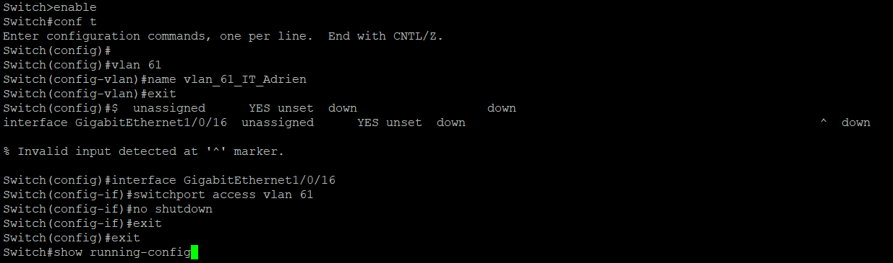
switchport mode access
Vlan_61_IT_Adrien
Le serveur Proxmox est ensuite connecté sur ce port GigabitEthernet1/0/16.
Configuration du routeur Routeur-Baie2 :
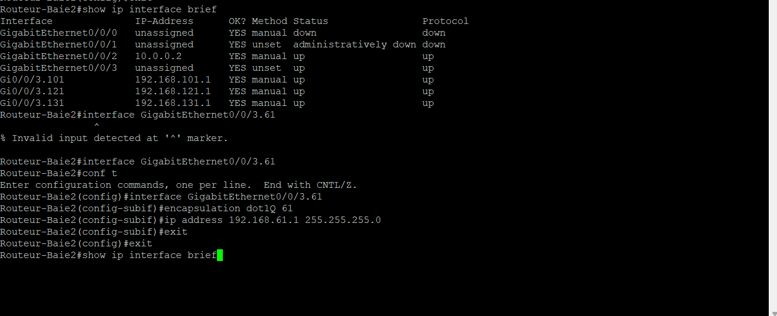
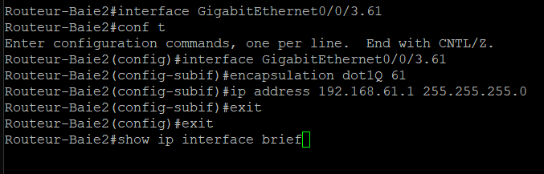
192.168.61.1 Passerelle VLAN 61
IP Du Serveur Proxmox : 192.168.61.2/24
IP SRV-AD : 192.168.61.10
IP SRV-FICHIERS : 192.168.61.20
IP DEBIAN-GLPI : 192.168.61.30

TFPT : Logiciel pour copier la config Cisco sur le poste
Wr pour enregistrer la configuration
Copy startup-config tftp
ACLs sur le routeur
- Autoriser pour la connexion Internet et DENY les autres sous-adresses pour ne pas autoriser la communication

Supprimer VLAN 61 : no vlan 61
Do show run -> Voir la config
Copy running-config tftp:
Sauvegarde Config Routeur avant les modif :
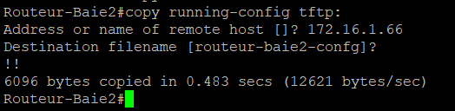
Ensuite creation des VLANs:
221 – 2031 – 2061:
221 : 192.168.221.0 /24
222:192.168.231.0 /24
223 : 192.168.261.0 /24
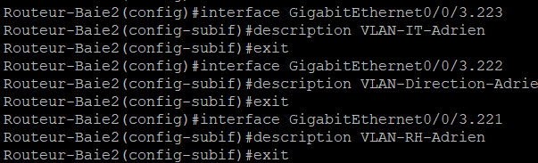
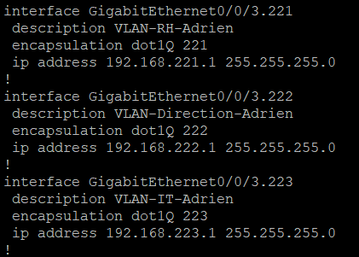

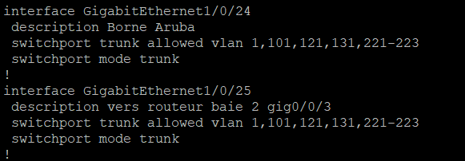

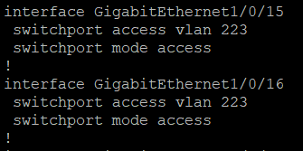

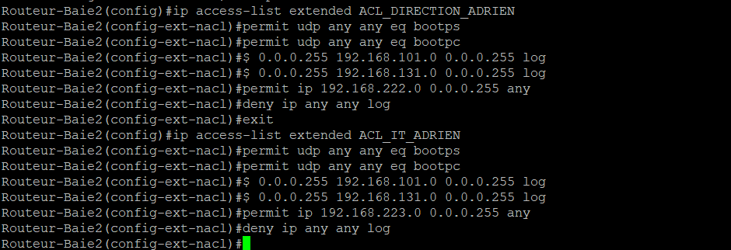

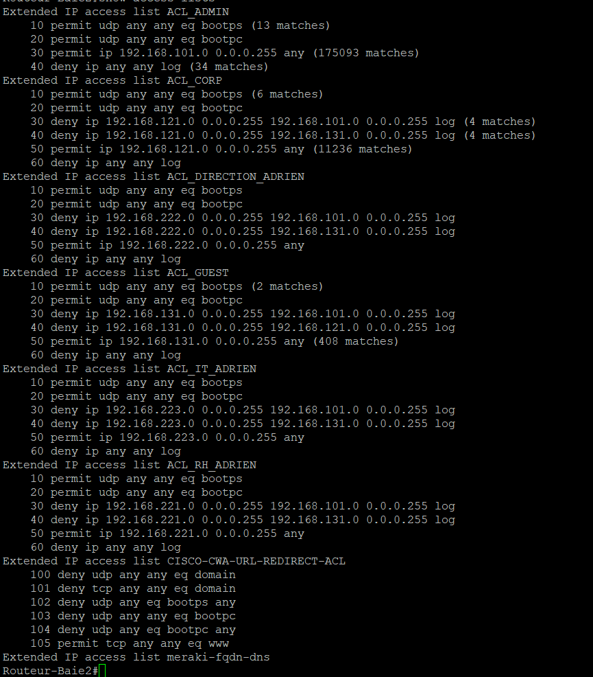

Config NAT sur interface vers routeur Baie 1 :
conf t

interface GigabitEthernet0/0/2
ip nat outside

interface Gi0/0/3.223
ip nat inside

ip nat inside source list ACL_IT_ADRIEN interface GigabitEthernet0/0/2 overload

end
write memory

Configuration du DHCP :
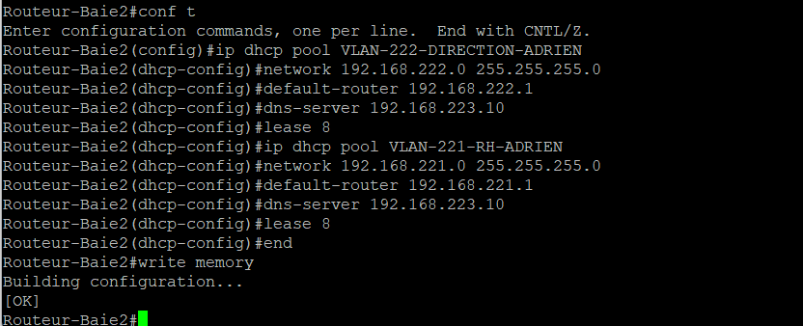
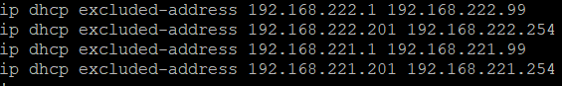
Nat inside sur les interfaces des VLANS
Ports 15/16/17/18 :
Ports 15 & 16 : VLAN IT 223
Port 17 : VLAN RH 221
Port 18 : VLAN DIRECTION 222
DNS sur SRV-AD, DHCP sur Routeur Cisco (voir pour mettre sur SRV-AD)

Installation DEBIAN-VPN :
Root -> qj52ro59&*
Adrien Demange -> adrien
Tailscale

curl -fsSL https://tailscale.com/install.sh | sh
tailscale up
echo 'net.ipv4.ip_forward = 1' | sudo tee -a /etc/sysctl.d/99-tailscale.conf
echo 'net.ipv6.conf.all.forwarding = 1' | sudo tee -a /etc/sysctl.d/99-tailscale.conf
sudo sysctl -p /etc/sysctl.d/99-tailscale.conf

sudo tailscale set --advertise-routes=192.168.223.0/24

